**Unikátní salonní vůz AZA 1-0086 arcivévody Františka Ferdinanda d'Este z roku 1909 je k vidění v Železničním depozitáři Národního technického muzea v Chomutově**

**Salonní vůz AZA 1-0086 arcivévody Františka Ferdinanda d'Este z roku 1909 je jedním z nejcennějších exponátů Národního technického muzea. Na trať v historického vlaku NTM vyjel letos v květnu naposledy. Nyní je vystaven v Železničním depozitáři Národního technického muzea v Chomutově.**

„*Salonní vůz AZA 1-0086 arcivévody Františka Ferdinanda d'Este je unikátní památkou železniční historie a současně cenným umělecko-řemeslným dílem. Z důvodu jeho stáří a vysoké hodnoty nebude již provozován na trati.**Prohlédnout si ho tedy nyní mohou návštěvníci našeho Železničního depozitáře v Chomutově a v budoucnosti se stane jedním z důležitých exponátů plánovaného Muzea železnice a elektrotechniky NTM na Masarykově nádraží*, “ upřesnil generální ředitel NTM Karel Ksandr.

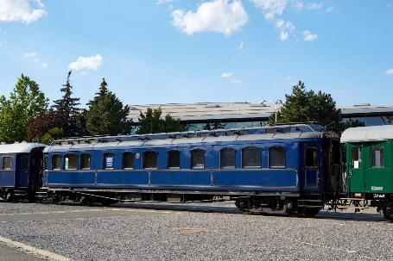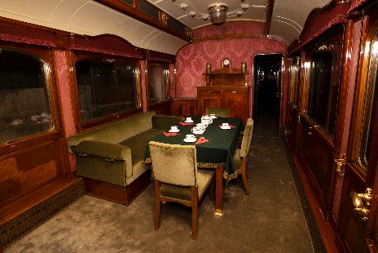

Salonní vůz AZA 1-0086 ze sbírek Národního technického muzea byl postaven v roce 1909 pro arcivévodu Františka Ferdinanda d'Este ve smíchovské továrně Ringhoffer. Vnitřní uspořádání a vybavení vozu vycházelo z přímých požadavků arcivévody, naopak vnější vzhled byl inspirován rychlíkovými vozy c. a k. Státních drah. Návrh interiéru zpracoval dle požadavků arcivévody profesor umělecko-průmyslové školy architekt Jiří Stibral. Arcivévoda používal vůz k soukromým rodinným a polooficiálním cestám, měl ho použít i k absolvování části cesty do Sarajeva v červnu 1914, ale kvůli zadřenému ložisku nápravy k tomu nedošlo. Od roku 1924 po rozhodnutí repatriační komise byl provozován Československými státními drahami. Před zařazením do soupravy vládního vlaku ČSR prošel roku 1925 rekonstrukcí. K roku 1966 pak ČSD vůz vyřadily z provozu a roku 1970 do převzalo NTM.

**Tisková zpráva NTM 1. srpna 2024**

Bc. Jan Duda  
*Vedoucí oddělení PR a práce s veřejností  
E-mail: jan.duda@ntm.cz  
Mob: +420 770 121 917  
Národní technické muzeum  
Kostelní 42, 170 00 Praha 7*